「閱讀撲撲車」體驗之行

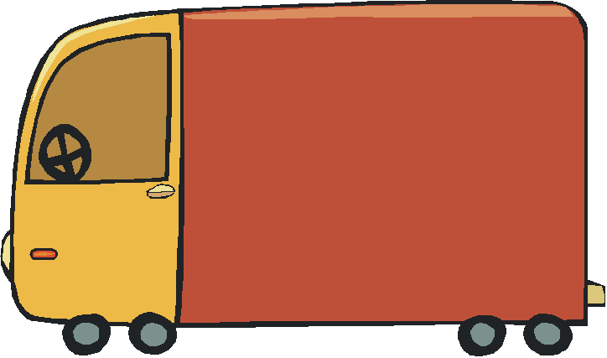

1.我最喜歡閱讀車哪一本書？

2.我對「閱讀撲撲車」的感覺如何？

